**Nieuw: TopLine L met gedeelde profielen**

**Korte pakketlengte, volledig gebruikscomfort**

**Schuifdeursysteem TopLine L zet maatstaven op het gebied van design en gebruiksgemak van grote kledingkasten. En nu ook in de verpakking, verzending en eenpersoonsmontage van de profielen. Hettich biedt TopLine L per direct aan met gedeelde stalen profielen. Dit verkort de lengte van het pakket tot palletafmetingen en maakt het transport veel efficiënter.**

Hettich heeft zijn schuifdeursysteem TopLine L klantgericht en milieuvriendelijk verder ontwikkeld, zodat de extra lange loop- en geleidingsprofielen kunnen worden gedeeld zonder aan comfort in te boeten. Een profielset is dus maximaal 2,35 m lang en het probleem van logge, lange goederen tijdens het transport is van de baan. De mogelijkheid om het pakket in de logistiek gemakkelijk op pallets te transporteren en te hanteren, biedt aantrekkelijke toepassingsmogelijkheden voor schuifdeurkasten met TopLine L voor de marktsegmenten meeneem-meubels en online meubelverkoop. Want wat kleiner en gedeeld is, kan gemakkelijker worden vervoerd en bij de consument door slechts één persoon worden gemonteerd. Het transport van gedeelde profielen biedt ook voordelen op het gebied van klanttevredenheid en werkdruk: er ontstaan minder beschadigingen en dus minder klachten.

**Gedeelde profielen bieden onbeperkt comfort**

De levering van gedeelde loop- en geleidingsprofielen verandert niets aan de beproefde comfortfuncties van TopLine L, zoals de zwevende, lichtlopende deuren, de openings- en sluitdemping met Silent System, de geringe deurverspringing of het smalle voegenbeeld. De kastdeuren bewegen geruisloos en soepel over de profielverbinding. Meubelfabrikanten kunnen met TopLine L met gedeelde profielen gemakkelijk in serieproductie gaan en nieuwe markten bedienen.

Het volgende beeldmateriaal kan gedownload worden onder **https://web.hettich.com/nl-nl/pers.jsp:**

**Afbeeldingen**

**Teksten onder de afbeeldingen**

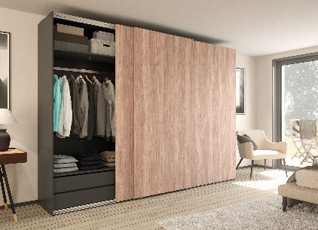

P96_a

Zelfs plafondhoge kledingkasten met afzonderlijke schuifdeurgewichten tot 50 kg worden door TopLine L met gedeelde profielen met luxueus gemak bewogen. Foto: Hettich

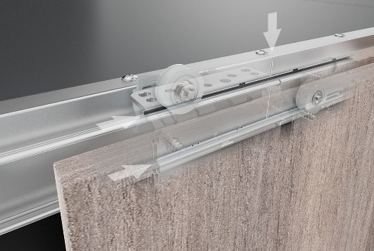

P96_b

De techniek van TopLine L met gedeelde profielen is nauwelijks zichtbaar en de kastdeuren bewegen ongemerkt over de profielverbinding. Foto: Hettich

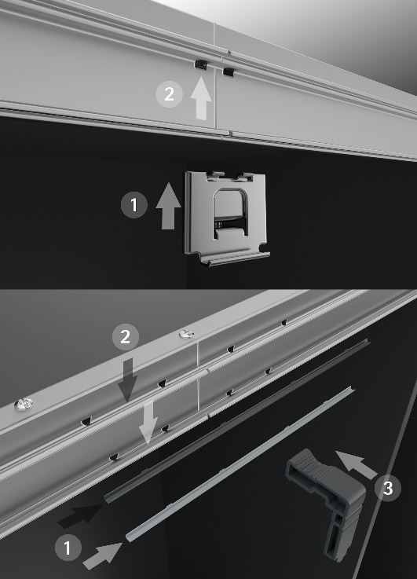

P96_c

Dankzij het intelligente montagetoebehoren kan de montage van de profielen eenvoudig door slechts één persoon worden uitgevoerd. Foto: Hettich

Over Hettich

De onderneming Hettich werd in 1888 opgericht en is tegenwoordig wereldwijd één van de grootste en succesvolste producenten van meubelbeslag. Meer dan 6.600 medewerkers in bijna 80 landen werken samen aan het als doel om intelligente techniek voor meubels te ontwikkelen. Daarmee valt Hettich over de hele wereld bij mensen in de smaak en is een waardevolle partner voor de meubelindustrie, handel en interieurbouwers. Het merk Hettich staat voor consequente waarden: voor kwaliteit en innovatie. Voor betrouwbaarheid en klantgerichtheid. Ondanks onze grootte en internationale omgeving is Hettich een familiebedrijf gebleven. Zonder afhankelijk te zijn van investeerders wordt de bedrijfstoekomst vrij, menselijk en duurzaam vormgegeven. www.hettich.com